高二生物试题
- 选择题（1－30每小题1分，31－40每小题2分，共50分）
1.果酒制作过程中，操作有误的是（ ）
A. 将消毒过的葡萄汁装满发酵装置
B. 榨汁机要清洗干净并晾干
C. 将温度严格控制在18～25℃
D. 进行榨汁时，将冲洗除枝梗的葡萄放入已冲洗并晾干的榨汁机内
2.在制作果酒、果醋、腐乳、泡菜的发酵过程中，菌种由原料本身提供的有（ ）
①果酒 ②果醋 ③腐乳 ④泡菜
A. ①② B. ②③ C. ③④ D. ①④
3.用凝胶色谱法分离蛋白质时，分子量大的蛋白质 ( )
A.路程较长，移动速度较慢 B.路程较长，移动速度较快
C.路程较短，移动速度较慢 D.路程较短，移动速度较快
4.获得纯净培养物的关键是( )
A．将用于微生物培养的器皿、接种用具和培养基等器具进行灭菌
B．接种纯种细菌
C．适宜环境条件下培养
D．防止外来微生物的入侵
5.在培养基的配制过程中，具有如下步骤，其正确顺序为( )
①溶化 ②调pH ③加棉塞 ④包扎 ⑤分装 ⑥称量
- ①②⑥⑤③④ B．⑥①②⑤③④
C．⑥①②⑤④③ D．①②⑤④⑥③
6在果酒、腐乳及泡菜制作过程中,所用原料有机物总量及有机物种类变化分别是( )
- 减少、增加 B．减少、减少
C．增加、增加 D．增加、减少
7．变酸酒表面有一层膜、泡菜坛表面长的一层膜、腐乳外面有一层致密的皮，它们可能分别是（ ）
A．醋酸菌、乳酸菌、毛霉菌丝 B．醋酸菌、毛霉菌、毛霉菌丝
C．醋酸菌、酵母菌、毛霉菌丝 D．酵母菌、醋酸菌、乳酸菌
8.腐乳制作过程中要注意防止杂菌污染，下列措施中不能起抑制杂菌污染作用是（ ）
A. 用含水量为70%的豆腐 B. 逐层增加盐的用量
C. 装瓶时让瓶口通过酒精灯火焰 D. 加入12%的料酒
9、植物芳香油的主要化学成分： （ ）
A.酚类化合物及衍生物 B.萜类化合物及衍生物
C.醚类化合物 D.烃类化合物
10.关于灭菌和消毒的理解不正确的是( )
A. 灭菌是指杀灭物体内外一切微生物,包括芽孢和孢子
B. 实验者的双手用酒精消毒
C. 接种环用灼烧法灭菌
D. 常用灭菌方法有灼烧灭菌、干热灭菌、高压蒸汽灭菌和紫外线照射等
11、玫瑰精油提取最适方法是 ( )
A．萃取法 B．水蒸气蒸馏法
C．水上蒸馏 D．压榨法
12 蛋白质提取和分离分为哪几步（ ）
A.样品处理、凝胶色谱操作、SDS－聚丙烯酰胺凝胶电泳
B.样品处理、凝胶色谱操作、纯化
C.样品处理、粗分离、纯化、纯度鉴定
D.样品处理、纯化、粗分离、纯度鉴定
13.玫瑰精油提取的过程是( )
A.鲜玫瑰花＋水→水蒸气蒸馏→油水混合物→分离油层→除水
B.鲜玫瑰花＋水→油水混合物→水蒸气蒸馏→分离油层→除水
C.鲜玫瑰花＋水→油水混合物→除水→分离油层
D.鲜玫瑰花＋水→油水混合物→水蒸气蒸馏→分离油层→除水
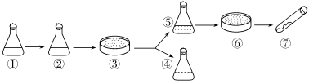
14.苯甲酰肼是工业生产排放的有毒污染物质，自然界中存在着降解苯甲酰肼的微生物。为了降解苯甲酰肼，研究人员筛选获得了能降解利用苯甲酰肼的菌株，筛选的主要步骤如下图所示，①为土壤样品。下列相关叙述错误的是（ ）

A．使用平板划线法可以在⑥上获得纯化的目的菌
B．如果要测定②中活细菌数量，常采用稀释涂布平板法
C．图中②培养目的菌株的选择培养基中应加入苯甲酰肼作为碳源
D．微生物培养前，需对培养基和培养器皿进行消毒处理
15.下列关于果酒和果醋的制作原理、发酵过程的叙述中，错误的是（ ）
A. 果酒和果醋的发酵菌种不同，代谢类型不相同
B. 制作果酒和果醋时都应用体积分数为 70%的酒精对发酵瓶消毒
C. 变酸果酒的表面观察到的菌膜可能是醋酸菌的菌落
D. 果酒和果醋的制作可用同一装置，需控制相同发酵条件
16. 在腐乳制作过程中，加盐和加酒所发挥的作用相同的是（ ）
A. 析出豆腐中的水分，使豆腐块变硬
B. 抑制微生物的生长，避免豆腐块腐败变质
C. 使腐乳具有独特的香味
D. 促进蛋白质水解成多肽和氨基酸
17．下列有关缓冲溶液的说法，不正确的是( )
A．缓冲溶液能够抵制外界任何酸和碱对溶液pH的影响，维持pH基本不变
B．缓冲溶液通常由1～2种缓冲剂溶解于水中配制而成
C．调节缓冲剂的使用比例就可以制得在不同pH范围内使用的缓冲溶液
D．生物体内的各种生物化学反应都是在一定的pH下进行的
18.以下有关生物技术实践的叙述中，正确的是（ ）
A．用稀释涂布平板法测定某土壤浸出液中活菌数目时，测定值可能比实际值大
B．以尿素为唯一氮源并加入酚红指示剂的培养基可分离并鉴定土壤中分解尿素的细菌
C．制作牛肉膏蛋白胨固体培养基操作顺序为计算、称量、溶化、灭菌、调pH
D．制备果酒过程中，每隔一段时间拧松瓶盖，目的是向瓶中通气保证发酵顺利
19. 下列叙述不正确的是( )
A. 从操作角度来考虑，固定化细胞比固定化酶更容易
B. 固定化细胞比固定化酶对酶活性的影响更小
C. 固定化细胞固定的是一种酶
D. 将微生物的发酵过程变成连续的酶反应，应选择固定化细胞技术
20.下列关于果胶酶的叙述正确的是（ ）
①纤维素酶和果胶酶可用于去除植物细胞壁 ②果胶酶特指分解果胶的一种酶 ③果胶酶能将果胶分解成半乳糖醛酸 ④植物、霉菌、酵母菌和细菌均可能产生果胶酶 ⑤组成果胶酶的基本单位是氨基酸或核苷酸
- ①②⑤ B. ①③④
C. ②③④ D. ③④⑤
21.在蛋白质的提取和分离中，关于对样品的处理，分析正确的是( )
A．洗涤红细胞的目的是除去血浆中的葡萄糖、无机盐
B．洗涤时离心速度过慢，时间过短，白细胞等会沉淀，达不到分离的效果
C．洗涤过程选用质量分数为0.1%的NaCl溶液
D．透析的目的是去除样品中相对分子质量较小的杂质
22.有关制备固定化酵母细胞的叙述，错误的是（ ）
A. 如果海藻酸钠浓度过低，形成的凝胶珠所包埋的酵母细胞数目少
B. 溶化好的海藻酸钠溶液必须冷却至室温才能加入酵母细胞
C. 溶解海藻酸钠，最好采用持续加热的方法
D. 制备凝胶珠时要缓慢地将注射器中的溶液滴加到 CaCl₂ 溶液中
23.在探究不同种类加酶洗衣粉洗涤效果的实验中，下列关于控制无关变量的说法正确的是( )
①使用两种洗衣粉的用量相同 ②被洗涤的布料及污渍状态相同
③洗涤所用的水量及水温应相同 ④浸泡和洗涤的时间相同
⑤加入适量的复合加酶洗衣粉
- ①②③④ B. ①②③⑤
C. ②③④⑤ D. ①③④⑤
24. 蛋白酶洗衣粉容易洗去奶渍、血渍，可是不易洗去油渍，这体现了酶的（ ）
A. 高效性 B. 专一性
C. 需适宜的条件 D. 多样性
25. 在探究果胶酶最适用量的实验中，下列说法不正确的是( )
A. 实验时可配制不同浓度的果胶酶溶液
B. 当底物浓度一定时，酶用量越大，滤出的果汁越多
C. 本实验应控制在适宜温度和pH下
D. 反应溶液的pH必须相同
26.萃取剂是萃取过程中必不可少的，故萃取剂的选择也是至关重要，一般不考虑（ ）
A. 萃取剂可分为水溶性和水不溶性两种
B. 萃取物在萃取剂中的溶解度要大于在原溶液中的溶解度
C. 萃取剂的溶点
D. 萃取剂与萃取物的溶剂互不相溶
27. 下列说法正确的是（ ）
A. 加酶洗衣粉就是将酶直接加到洗衣粉中
B. 目前常用的酶制剂有四类:蛋白酶；脂肪酶；淀粉酶；蔗糖酶
C. 温度、酸碱度和表面活性剂都会影响酶的活性
D. 普通洗衣粉只是缺少酶，不会污染环境
28.以下对植物有效成分提取的叙述，不正确的是( )
A. 萃取法提取胡萝卜素
B. 纸层析法鉴定提取胡萝卜素的样品
C. 水蒸气蒸馏法提取玫瑰精油
D. 压榨法提取胡萝卜素
29.关于提取β-胡萝卜素的实验流程，叙述不正确的是（ ）
A．萃取胡萝卜素的有机溶剂应该具有较高的沸点，能够充分溶解胡萝卜素，并且不与水混溶
B．为了提高萃取的效率，可以适当提高温度，可采用酒精灯直接加热的方法
C．萃取过程中在瓶口安装冷凝回流装置，是为了防止加热时有机溶剂的挥发
D．浓缩的过程是为了把萃取剂与胡萝卜素分开
30.影响胡萝卜素提取的因素有（ ）
①胡萝卜的干燥程度 ②温度 ③萃取剂的性质 ④萃取剂的用量⑤胡萝卜粉碎块大小 ⑥加热时间
- ①②③⑤⑥ B. ①③④⑥
C. ①②④⑥ D. ①②③④⑤⑥
31.下列叙述错误的是（ ）
A. 醋酸菌在无氧条件下利用乙醇产生醋酸
B. 乳酸菌在无氧条件下利用葡萄糖产生乳酸
C. 泡菜腌制利用了乳酸菌的乳酸发酵
D. 腐乳制作利用了毛霉等微生物蛋白酶和脂肪酶
32. 以下是草莓酒制作的步骤.下列分析中正确的是
挑选草莓榨汁装瓶发酵放气.
A. 步骤(2)是对草莓进行灭菌处理
B. 步骤(5)为加入酵母菌液或含酵母菌的凝胶珠
C. 发酵过程中放气量先减少后增加
D. 利用溴麝香草酚蓝水溶液检测酒精的含量
33.下列关于植物有效成分提取的叙述,错误的是( )
A.蒸馏温度高,水和玫瑰精油挥发得就容易,所以在较高温度下蒸馏效果好一些
B.提取橘皮精油时在压榨前需将干橘皮用石灰水浸透
C.提取玫瑰精油时直接加热,提取胡萝卜素时采用水浴加热
D.鉴定胡萝卜素采用纸层析法,层析液用的是石油醚
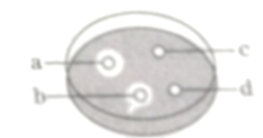
34. 在涂布有大肠杆菌的培养基上进行抑菌实验，在a、b、c处分别贴没有不同抗生素（浓度相同）的无菌滤纸片，d处滤纸片没有无菌水，培养后的结果如图所示。以下判断错误的是（ ）
A. a处抑菌效果最小
B．b处的滤纸片没有沥干
C．c处抗生素无效
D．d为对照

35. 在微生物培养的过程中，需要通过选择培养或鉴别培养的方法来筛选出目标菌种，下列与之相关的叙述中不正确的是（ ）
A. 纤维素分解菌能够分解刚果红染料，从而使菌落周围出现透明圈
B. 尿素分解菌能够将尿素分解为氨，从而使酚红指示剂变红
C. 在培养基中加入抗生素能够筛选出具有相应抗性的菌株
D. 在含有碳酸钙的培养基上生长的乳酸菌菌落周围会出现“溶钙圈”
36. 下列有关细菌纯化培养的说法，不正确的是（ ）
A. 实验操作者接种前要用70%的酒精棉球擦手消毒
B. 每次划线后接种环要在酒精灯火焰上灼烧灭菌
C. 培养基上的单个菌落都是一个细菌细胞繁殖而来的
D. 菌液梯度稀释后用涂布法接种，得到单菌落便于计数
37. 如图表示某研究小组探究果胶酶用量的实验结果。有关说法不正确是（ ）
A. 在ab段限制反应速率的主要因素是酶的用量
B. 在ac段增加反应物浓度，可以明显加快反应速率
C. 在bc段限制反应速率的因素是温度、pH、反应物浓度等
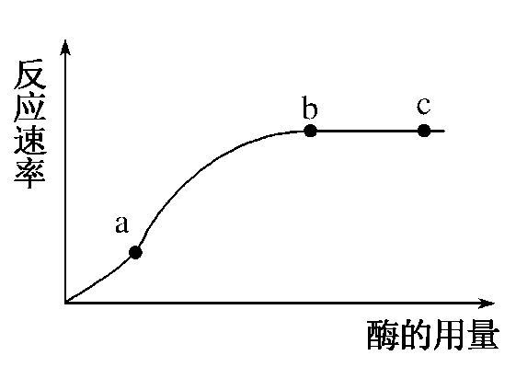
D. 在该实验给定条件下，果胶酶的最佳用量是b点对应的值
38. 关于使用加酶洗衣粉的好处，不正确的是（ ）
A. 可有效去除衣服上的油渍、汗渍、血渍
B. 使用加酶洗衣粉可减少对环境的污染
C. 各种加酶洗衣粉的酶制剂对人体皮肤都没有伤害作用
D. 水温过低时不宜使用加酶洗衣粉
39. 微生物培养中，要十分重视无菌操作。现代生物学实验中许多方面也要进行无菌操作，防止杂菌污染。请分析下列操作中错误的是（ ）
①煮沸消毒可以杀死微生物的营养细胞 ②接种操作要在酒精灯火焰附近进行
③土壤浸出液稀释后不需灭菌 ④家庭制葡萄酒时要将容器和葡萄进行灭菌⑤培养基要进行高压蒸汽灭菌 ⑥加入培养基中的指示剂和染料不需要灭菌
A.③④⑥ B. ③⑥
C. ④⑥ D. ①②⑤
40. 利用农作物秸秆等纤维质原料生产的乙醇，经加工可制成燃料乙醇，从而减少了对石油资源的依赖，下图为生产燃料乙醇的简要流程，据图分析错误的一项是（ ）
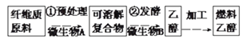
A. 要得到微生物A，最好选择富含纤维素的土壤采集土样
B. 图中②过程常用的微生物B是酵母菌
C. 微生物A和微生物B可利用的碳源相同
D. 可用纤维素酶制剂代替微生物A起作用

二、 非选择题（满分50分）
41、（每空1分共13分）
资料一：图甲为豆瓣酱中甜瓣子的生产工艺图，图乙为腐乳制作的实验流程图。请回答下列问题：
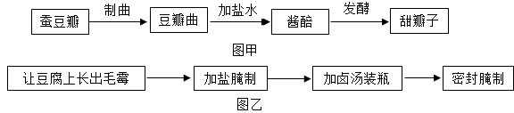
资料二：为了研究“某酸奶中乳酸菌耐药情况”而制定的流程图，请分析回答：
图丙
（1）在制曲之前常向蚕豆瓣中添加一定量的淀粉，目的是为菌种提供______。发酵过程中，上层的酱发酵效果好于下层，因而常需要将下层的酱翻至上层，说明参与发酵的菌种属于______（填“需氧型”或“厌氧型”）。
（2）图乙中，配制卤汤时，通常会加入一定量的酒，加酒的作用有______，加入的______也具有相似的作用。
（3）用蚕豆和豆腐等原材料制作甜瓣子和豆腐乳是因为其中富含蛋白质，在曲霉、毛霉中的蛋白酶和脂肪酶的作用下，蛋白质被分解为______，脂肪被分解为______，易于消化吸收。
（4）本研究使用的细菌培养基中特别加入了一定量的碳酸钙，乳酸菌在___________（生理过程）中产生的乳酸能与不溶性的碳酸钙生成可溶性的乳酸钙，从而在菌落周围形成溶钙圈。从功能角度分析，本研究使用的培养基属于___________。
（5）一般情况下含抗生素牛奶不宜制作酸奶，原因是___________。
（6）请完善“检测乳酸菌对青霉素、四环素耐药性”实验操作步骤：
步骤1：分别取___________加入灭菌后冷却至50℃左右的三组无菌培养皿的培养基中，立即混匀，静置凝固成平板。
步骤2：向三组培养基中分别接种______________________。
步骤3：将接种后的三组培养基都置于适宜温度等条件下培养若干天，观察比较培养基中菌落生长情况。

42、（每空1分 共9分）孔雀石绿（简称MG）是广泛使用的有机染料，在自然环境中极难降解，容易引起土壤污染，进而危害人体健康。因此从土壤中分离和筛选出高效的MG降解菌有非常重要的意义。已知MG在水中溶解度低，含过量MG的固体培养基不透明。
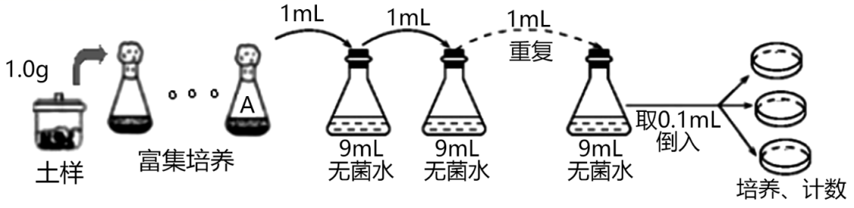
（1）培养基的配制：MG降解菌富集培养基需含有NaH₂PO₄、KH₂PO₄、NaCl、NH₄Cl、CaCl₂、MgSO₄、水等，再加________作为唯一碳源。培养基配制好后，需用____________________法进行无菌处理才能后续使用。在对培养基灭菌时，锅内水加热煮沸后，必须___________，以保证锅内气压上升，达到121℃。灭菌后的培养基应适当冷却后，在___________附近倒平板。
（2）MG高效降解菌株的富集：如图所示，将1.0g土样接入含上述配制好的培养液的三角瓶中，将三角瓶置于30℃、180r/min摇床中振荡培养1-2天，此操作的目的是________________，直至培养液变浑浊后，换瓶重复操作2-3次，以达到富集的目的。
（3）MG高效降解菌株的分离和纯化：图中所示的分离纯化细菌的方法是________________。实验中初步估测A中细菌细胞数为1.5×10⁹个/mL，若要在图中每个平板上涂布0.1mL稀释后的菌液，且每个平板上长出的菌落数约为150个，则应将A中的菌液稀释__________倍。
（4）MG高效降解菌株的鉴定：将纯化获得的菌种接种于含过量MG的固体培养基（其他营养成分等适宜）上，根据培养基是否出现__________________，就可以鉴别出目的菌株。
（5）MG高效降解菌株的保存：获得纯净的菌种后，需要进行菌种的保藏。若需长期保存，可以采用______________的方法。
43、（每空2分 共16分）细胞的结构、代谢、遗传等都与蛋白质的结构和功能密切相关，而对蛋白质的研究和应用，首先需要获得高纯度的蛋白质。从红细胞中提取和分离血红蛋白的流程图如下：
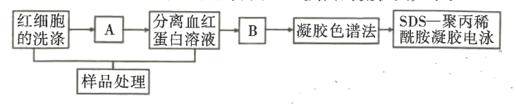
回答下列问题。
（1） 流程图中步骤A、B分别是____________、 ，步骤B所用方法的原理是__________。
（2）洗涤红细胞的目的是_________，此过程中若离心速度过高和时间过长会导致________。
（3）在利用凝胶色谱法纯化血红蛋白的过程中，色谱柱不能有气泡存在，原因是__________。
（4）在上述实验中利用SDS-聚丙烯酰胺凝胶电泳的目的是_______________。
（5）下图1、2是某同学利用电泳法和凝胶色谱法分离同一种样品得到的结果，则在图2中与图中蛋白质P对应的是______________________。
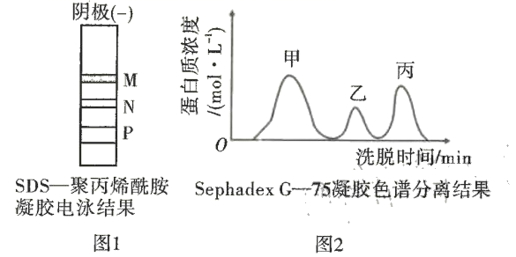

44、（每空2分，共12分）如图1是在发酵罐内利用三孢布拉氏霉发酵生产β胡萝卜素过程中，菌体生物量及β胡萝卜素产量随时间变化的曲线图。图2是样品层析结果及与β胡萝卜素标准样品的比对。请回答下列问题：
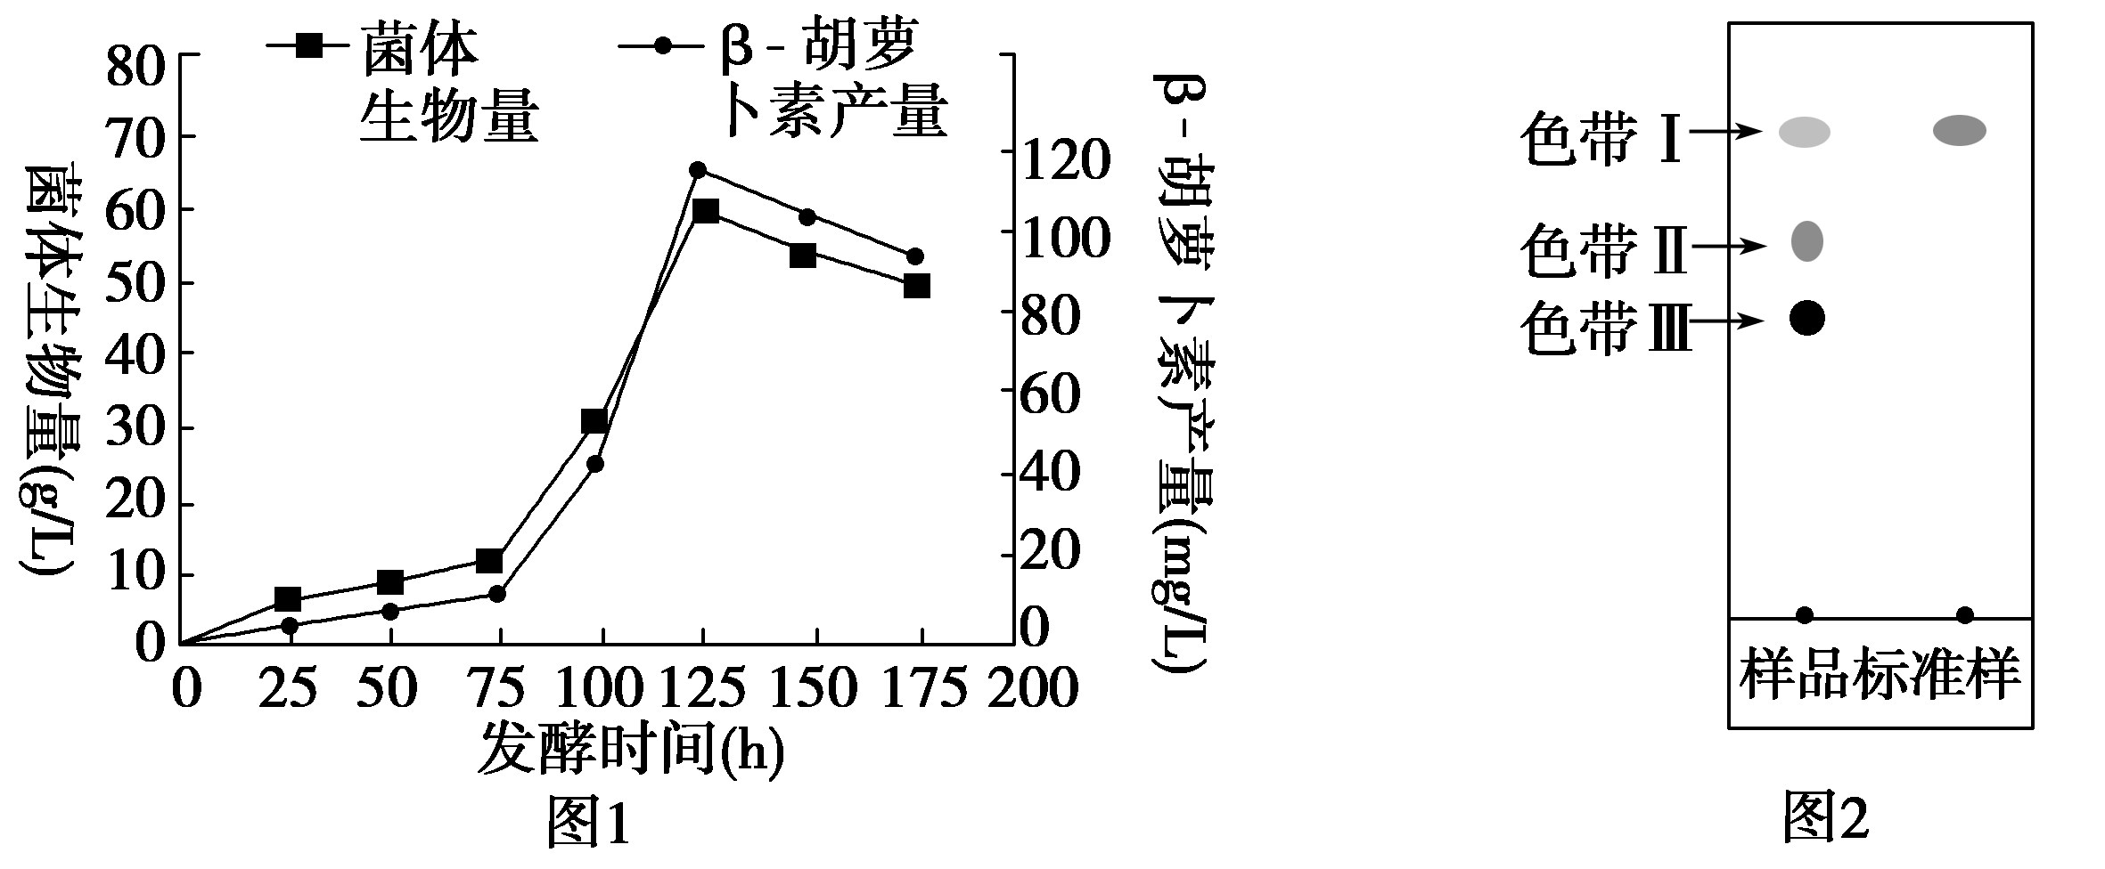
(1)发酵罐内玉米粉和豆饼为微生物的生长分别主要提供______________。
(2)图1中，菌体的最快增长出现在第________ h左右，菌体的生物量到达最大值后下降，其原因是___________________________。
(3)β胡萝卜素常用的提取方法为______________法，实验表明，石油醚的提取效果远好于丙酮和酒精，原因是
(4)将萃取的胡萝卜素样品与β胡萝卜素标准样品进行比对，结果如图2。从图中分析可知，色带________为β胡萝卜素。

答案

一、选择题（1－30每小题1分，31－40每小题2分，共50分）
1 | 2 | 3 | 4 | 5 | 6 | 7 | 8 | 9 | 10
A | D | D | D | B | A | C | A | B | D
11 | 12 | 13 | 14 | 15 | 16 | 17 | 18 | 19 | 20
B | C | A | D | D | B | A | B | C | B
21 | 22 | 23 | 24 | 25 | 26 | 27 | 28 | 29 | 30
D | C | A | B | B | A | C | D | B | D
31 | 32 | 33 | 34 | 35 | 36 | 37 | 38 | 39 | 40
A | B | A | A | A | C | B | C | C | C

二、非选择题（共4小题，共50分）
41.（共13分，每空1分）
（1） 碳源（和能源） 需氧型
（2）抑制微生物的生长，使腐乳具有独特的香味 香辛料
（3）小分子的肽和氨基酸 甘油和脂肪酸
（4）无氧呼吸 鉴别培养基
（5）抗生素抑制了乳酸菌的生长
（6）等量的青霉素、四环素和无菌水（2分） 等量相同的待检测的乳酸菌菌种（2分）

42．(共9分，每空1分)
（1） 孔雀石绿（或MG） 高压蒸汽灭菌
排除锅内冷空气 酒精灯
（2）目的菌充分接触培养液中的营养物质
（3）稀释涂布平板法 10⁶
（4）透明圈
（5） 甘油管藏
43．（共16分，每空2分）
（1）血红蛋白的释放 粗分离（或透析） 透析袋能使小分子自由进出，而大分子则保留在袋内
（2）去除杂蛋白（或血浆蛋白） 白细胞和淋巴细胞一同沉淀，达不到分离的效果
（3）气泡会搅乱洗脱液中蛋白质的洗脱次序，降低分离效果
（4）对分离的蛋白质样品进行纯度鉴定
（5） 丙
44．(共12分，每空2分)
（1）碳源和氮源
（2）_100______ 营养物质缺乏，有害代谢产物积累
（3）（有机溶剂）萃取 石油醚为水不溶性有机溶剂，萃取效果好
（4）Ⅰ

